МІНІСТЕРСТВО ОСВІТИ І НАУКИ УКРАЇНИ
ВІДКРИТИЙ МІЖНАРОДНИЙ УНІВЕРСИТЕТ РОЗВИТКУ ЛЮДИНИ «УКРАЇНА»

ГАВРИЛОВ ТАРАС МИКОЛАЙОВИЧ

УДК 004.4+685.34

МОДЕЛЮВАННЯ І АВТОМАТИЗАЦІЯ ПРОЕКТУВАННЯ РАЦІОНАЛЬНИХ СХЕМ РОЗКРОЮ ЛИСТОВИХ МАТЕРІАЛІВ НА ДЕТАЛІ ВЗУТТЯ

Спеціальність 01.05.03 – Математичне та програмне забезпечення обчислювальних машин і систем

АВТОРЕФЕРАТ
дисертації на здобуття наукового ступеня
кандидата технічних наук

Київ — 2021
Дисертацією є рукопис.
Робота виконана на кафедрі комп'ютерної інженерії Відкритого міжнародного університету розвитку людини «Україна» Міністерства освіти і науки України.

Науковий керівник: | – кандидат технічних наук, старший науковий співробітник  Тимошенко Анатолій Григорович,  Відкритий міжнародний університет розвитку людини «Україна», професор кафедри комп'ютерної інженерії.
Офіційні опоненти: | – доктор технічних наук, професор  Ланде Дмитро Володимирович,  Інститут проблем реєстрації інформації НАН України, завідувач відділу засобів комп’ютерного моделювання.
– кандидат технічних наук, професор
Харченко Олександр Григорович,
Національний авіаційний університет, професор кафедри комп’ютерних інформаційних технологій.

Захист відбудеться «14» травня 2021 року о 14⁰⁰ на засіданні спеціалізованої вченої ради К 26.139.03 при Відкритому міжнародному університеті розвитку людини «Україна» за адресою: 03115, м. Київ, вул. Львівська, 23, аудиторія 3Л3.

З дисертацією можна ознайомитися в бібліотеці Відкритого міжнародного університету розвитку людини «Україна» за адресою: 03115,
м. Київ, вул. Львівська 23.

Автореферат розіслано «14» квітня 2021 року.

Учений секретар
спеціалізованої вченої ради К 26.139.03
к.т.н., доцент О. І. Бескровний

ЗАГАЛЬНА ХАРАКТЕРИСТИКА РОБОТИ

Актуальність теми дослідження. Економічна політика України має завжди спрямовуватися на підвищення технічного рівня й якості продукції. Вітчизняна продукція має виготовлятися з урахуванням останніх досягнень науки та техніки, дотримувати найвищі технічно-економічні, естетичні та споживацькі вимоги.
Вступ України в еру ринкових відносин мав значний вплив на виробництво взуття, що виявився в напрацюванні нових економічних взаємозв’язків, налагодженні нової організації праці й управління підприємством.
Важливе місце при цьому відводиться взуттєвій промисловості, перед якою поставлені задачі подальшого вдосконалення моделювання й конструювання взуття, організації та автоматизації виробничих процесів, створення та розвитку асортиментних груп, вдосконалення якості взуття, забезпечення раціонального та економічного використання матеріалів.
В теперішній час, час науки і техніки, час великих відкриттів та значних досягнень у всіх сферах діяльності людини, коли сегмент споживачів, які купують 2-3 пари взуття на рік в Україні постійно росте, і, за даними різних досліджень, становить більше 52%, питання виробництва якісного та комфортного взуття стоїть досить актуально.
Проблеми попиту випливають з проблем нестачі сировини, а низька купівельна спроможність населення є наслідком втрати місць роботи. Проте сучасні взуттєві підприємства не зможуть вижити в конкурентній боротьбі, якщо не будуть випускати нову продукцію в більшій кількості, нижчої собівартості, кращої якості та з меншими матеріальними, трудовими та часовими затратами. А це можливо при впровадженні нових технологій у виробництво: від сучасного технічного обладнання до програмного забезпечення на цьому обладнанні.
І якщо забезпечення сучасним технічним обладнанням — це справа власника підприємства, то розробка програмного забезпечення для розкрою — мета даного дослідження.
Предметом дослідження виступає комплекс методів аналізу розкрійних схем, розрахунок складових показників укладуваності деталей та коефіцієнту використання матеріалів.
Метою дослідження є розробка програмного забезпечення для автоматизації проектування раціональних схем розкрою на деталі взуття.
Для досягнення зазначеної мети необхідно вирішити такі завдання:
- формування чіткого алгоритму дослідження;
- аналізу основних характеристик та особливостей розкрійних схем;
- аналізу проблем побудови складових схем розкрою і можливих шляхів їх вирішення;
- покрокової програмної реалізації алгоритмів побудови складових схем розкрою;
- покрокової програмної реалізації загального алгоритму проектування схем розкрою.
Зв'язок роботи з науковими програмами, планами, темами.
- Тема дисертаційного дослідження затверджена вченою радою Відкритого міжнародного університету розвитку людини “Україна” (протокол №1 від 09.12.2009 р.) та виконана у Відкритому міжнародному університеті розвитку людини “Україна”.
- Згідно з актом впровадження ТОВ “Прайм Шуз” (ідентифікаційний код 40662660) результати теоретичних і експериментальних досліджень, які викладені в дисертаційній роботі, були впроваджені у вигляді програмного забезпечення автоматизованого проектування схем розкрою листових матеріалів на деталі взуття.
Методи та об’єкти дослідження. Об’єктами дослідження є плоскі геометричні об’єкти складної конфігурації, алгоритми апроксимації, алгоритми інтерполяції та розкрійні схеми різних видів.
Методами дослідження є методи обчислювальної математики, векторної алгебри та аналітичної геометрії. Також під час розробки програмного забезпечення використовувались методи програмування в середовищі DELPHI 7, TURBO DELPHI 2006 та EMBARCADERO DELPHI 10.3.3 RIO, методи обчислювальної геометрії та комп’ютерної графіки.
Наукова новизна одержаних результатів
- Удосконалено метод апроксимації контуру деталі простої конфігурації та розроблено власний метод апроксимації контуру деталі складної конфігурації. Відмінність даного методу полягає в тому, що вектори визначаються по вершинам деталі складної конфігурації.
- Розроблено власний метод інтерактивної побудови подвійної укладки. Відмінність даного методу полягає в тому, що укладка може будуватись не тільки з деталей в положенні з поворотом на фіксований кут в 180º, але і з поворотом на довільний кут.
- Удосконалено метод трасування променя. Відмінність даного методу полягає в тому, що промінь виходить не з абстрактної точки з-за меж деталі, а з центру деталі.
- Розроблено власний метод визначення номеру вершин. Відмінність даного методу полягає в тому, що, якщо координати курсору знаходяться поруч з вершиною, то відображається коло навколо цієї вершини і можна побачити її номер.
- Розроблено власний метод додавання вершин до деталі. Відмінність даного методу полягає в тому, що між визначеними номерами найближчих вершин додається ще одна і проводиться перенумерація існуючих.
Обґрунтованість і достовірність отриманих результатів підтверджуються коректністю постановки мети та задач дослідження, послідовністю застосування аналітичного апарату та забезпечуються використанням широкого комплексу загальнонаукових і спеціальних методів дослідження.
Наукове значення одержаних результатів. Наукові результати представленої дисертаційної роботи сприяють розвитку та вдосконаленню методів проектування раціональних схем розкрою листових матеріалів, спрощенню технологічного процесу проектування схем розкрою. Теоретичні результати дослідження, представлені у вигляді розроблених методів, дозволяють встановити чи відповідає схема розкрою заданим критеріям, та надати практичні рекомендації щодо оптимальної укладуваності та використання матеріалів.
Практичне значення одержаних результатів полягає в можливості:
- Використання окремих розроблених програм в промислових та навчальних цілях в якості демонстративних додатків.
- Значного скорочення кількості операцій технологічного процесу проектування схем розкрою листових матеріалів на деталі взуття завдяки впровадженню спроектованого програмного комплексу.
Особистий внесок здобувача. Здобувач надав теоретичне обґрунтування основним методам і розробив програмне забезпечення під ці методи. Зокрема, здобувач науково обґрунтував метод апроксимації контуру деталі складної конфігурації, метод побудови годографа вектор-функції щільного розподілу, метод пошуку спільних точок та методи раціонального проектування вузлів решітки.
Апробація роботи. Основні положення і результати дисертації доповідалися і обговорювалися на IV Всеукраїнській науково-практичній конференції «Молодь: наука і освіта» (м. Луцьк, Україна, 2009 р.), VII Всеукраїнській науково-практичній конференції «Комп’ютерні технології: наука і освіта» (м. Київ, Україна, 2012 р.), VII Всеукраїнській науково-практичній конференції «Комп’ютерні технології: наука і освіта» (м. Київ, Україна, 2013 р.), I Студентській науково-практичній конференції «Комп’ютерні інформаційні технології: Сучасні проблеми науки» (м. Київ, Україна, 2018 р.), міжнародній науково-практичній конференції “Техническое регулирование: базовая основа качества материалов, товаров и услуг” (м. Шахти, Росія, 2012 р.), V міжнародній науково-практичній конференції “Modern science: problems and innovations” (м. Стокгольм, Швеція, 2020 р.) та на IX міжнародній науково-практичній конференції “The world of science and innovations” (м. Лондон, Великобританія, 2021 р.).
Публікації. Основні результати дисертації викладені у 6 статтях наукових фахових видань, рекомендованих ВАК України, в 2 статтях, опублікованих в країнах Європейського Союзу (Данія та Великобританія та на 3 наукових конференціях. Крім того, були опубліковані 2 статті в інших наукових виданнях України.
Зміст дисертації відповідає паспорту спеціальності 01.05.03 – Математичне та програмне забезпечення обчислювальних машин і систем (технічні науки) з таких галузей досліджень:
- п. 1. Моделі програм і систем;
- п. 11. Математичне забезпечення подання, ефективного зберігання та пошуку інформації в базах даних і знань;
- п. 12. Методи та засоби вимірювання, оцінювання якості та оптимізації програм.
Загальний обсяг роботи. Дисертаційне дослідження складається зі вступу, 4-ох основних розділів, висновків та списку використаної літератури. В тексті використано малюнки та формули. Скріншоти даних програм також оформлені в окремі малюнки. Загалом, робота складається зі 110 сторінок, 62 формул, 61 малюнка, 3 таблиць та 75 найменувань літератури. Коди, розроблених програм, оформлені в лістинги та винесені в 7 додатків, що додаються до основного змісту дисертації.

ОСНОВНИЙ ЗМІСТ РОБОТИ

У вступі описуються основні проблеми вітчизняного взуттєвого виробництва.
До 1990 року в Україні випускалось 8 млн. штук шкір, до 1997 року випуск зменшився до 1 млн. штук при потребі 25-28 млн. штук шкір. Використання взуття на душу населення знизилось не суттєво за рахунок того, що дефіцит взуття вітчизняного виробництва був компенсований імпортним взуттям. Наявний потенціал господарського розвитку шкіряно-взуттєвої галузі по насиченню споживчого ринку вітчизняною шкірою та взуттям використовується не в повній мірі. В останні роки підприємства легкої промисловості відчувають гостру нестачу сировини та хімічних матеріалів для її обробки. За 7 років з 1990 по 1997 випуск взуття в Україні зменшився в 19,5 разів. Головною причиною цього являвся дефіцит сировини. Раніше Україна виготовляла 45% взуття з сировини СНД; 30% з власної сировини; 25% з закордонної сировини.
Не менш важливими причинами кризи в виробництві шкіри і взуття в Україні являються такі два взаємопов'язані економічні фактори: різке зменшення купівельної спроможності населення через втрату роботи і насичення ринку великою кількістю імпорту всіма споживчими товарами, що і було причиною втрати роботи населенням України.
Через падіння купівельної спроможності населення з початку 2011 року попит на товари взуттєвої галузі скоротився. Так, якщо впродовж останніх років обсяг споживання даної групи товарів на одну особу в Україні зростав (2006р. - 170,3 грн., 2007р. - 181 грн., 2008р. - 319,5 грн.), то за перше півріччя 2009 р. він становив лише 111,5 грн.
Для задоволення існуючого попиту споживачі часто надають перевагу менш якісним, ніж вітчизняні, проте більш дешевим імпортним товарам з країн Південно-Східної Азії чи товарам, що були у використанні. Так за 9 місяців 2010 року імпорт взуття в Україні склав близько 98 млн. пар взуття, що більш ніж у півтора рази більше, ніж за весь 2009 рік, коли було завезено близько 70 млн. пар взуття. А за весь 2010 рік, за оцінками експертів, в країну було завезено близько 120-130 млн. пар взуття.
Проведений аналіз завезення товарів "секонд-хенд" підтвердив, що обсяги їх імпорту в Україну за останні 8 років зросли в 1,7 раз. За 2001-2008 pp. в країну ввезено понад 0,5 млн. т. або 1,4 млрд. виробів, що були у використанні. Зокрема, лише за минулий рік імпорт товарів "секонд-хенд" збільшився на 16%, порівняно з 2007 p., і становив 91,1 тис. т. або 242,3 млн. виробів (за розрахунками - 5 виробів на кожного жителя України). Однак, ця тенденція змінюється: обсяг імпорту товарів "секонд-хенд" за перше півріччя 2011 року сягав 25 тис. т., що на 28% менше, ніж за аналогічний період 2008 р.
На сьогоднішній день взуттєва промисловість починає повільно відроджуватись. З 2000 року взуттєва промисловість в Україні починає нарощувати випуск вітчизняного взуття, що вже є значним досягненням і стимулом до покращення попередніх показників. На початку 2011 р. в Україні функціонувало вже близько 500 підприємств різних форм власності, які виготовляють взуття різного асортименту. Сьогодні випуск вже досяг відмітки у 100-170 млн. пар взуття різного призначення.
Аналізуючи стан шкіряного та взуттєвого виробництва в Україні необхідно відмітити, що складний період реформування шкіряно-взуттєва галузь переборола. В даний час спостерігається постійне збільшення виробництва шкіри та взуття одночасно зі збільшенням споживання. Це є результатом збільшення конкурентоспроможності українських фірм. У нашій країні в умовах ринкової економіки, що розвивається, необхідне освоєння великої кількості нових виробів взуттєвої промисловості в короткі терміни. Найчастіше спроектовані вироби морально застарівають до моменту їх впровадження у виробництво, та й сам процес виробництва не завжди оптимальний, тобто не відповідає вимогам сьогоднішнього дня. З метою розширення асортименту і поліпшення якості виробництва взуття необхідно висувати все більш високі вимоги. Конструкція моделей взуття і технологічний процес їх складання повинні сприяти максимальній механізації та автоматизації процесів, росту продуктивності праці та зниженню собівартості продукції. Інтенсифікація виробництва істотно залежить від рівня науково-технічного прогресу. У взуттєвому виробництві це проявляється в оснащенні технічними і автоматичними засобами, удосконаленні технологічного процесу, в розширенні використання нових матеріалів, методів контролю якості готової продукції.
Основними задачами, які стоять перед промисловістю в умовах ринкової економіки є:
- створення і виготовлення конкурентоспроможної продукції;
- розширення асортименту і покращення якості;
- прискорення науково-технічного прогресу;
- хімізація промисловості (створення нових видів клеїв і матеріалів);
- підвищення продуктивності праці і ефективності виробництва;
- розширення використання комп’ютерних технологій для вирішення практичних промислових задач;
- забезпечення економного використання сировини і матеріалів;
- зниження відходів промисловості, утилізація, раціональна обробка;
- створення нових ресурсозберігаючих, маловідходних та безвідходних технологій промисловості.
Висока матеріаломісткість (до 80 %) виробів взуттєвої промисловості в собівартості продукції змушує шукати шляхи раціонального і економічного використання сировини при одночасному підвищенні продуктивності праці технологічних процесів розкрою матеріалів.
У взуттєвій промисловості питання економії матеріалів є дуже важливим, оскільки на підприємствах переробляється велика кількість дорогих матеріалів (шкіри, тканини, трикотаж, синтетичні та штучні матеріали), тому раціональним використанням матеріалів займаються як інженерно-технічні працівники на підприємствах, так і вчені в науково-дослідницьких та конструкторських організаціях. Економія матеріалів і зниження виробничих втрат є найважливішими запоруками збільшення випуску.
Основними шляхами економії матеріалів при розкрої є:
- розробка конструкцій малодетальних виробів, які забезпечують зниження матеріалоємності та праце місткості;
- розробка нових моделей з високими показниками економічності та укладуваності;
- розширення використання безпідкладкового взуття;
- розробка спарених і комплексних різаків;
- оптимізація розмірів рулонних і листових матеріалів;
- використання нових способів різання (водяна струя, лазер, віброніж);
- розроблення оптимального асортименту виробів, що дозволяє комбінувати моделі при розкрої.
Завершальним етапом розробки нових моделей є розрахунок потреби матеріалів на визначений обсяг взуття. При цьому найчастіше користуються галузевими нормами використання шкір, які на даний час застарілі, давно не переглядались, а основне – не враховують складність конфігурацій деталей верху. Така ситуація потребує нових підходів при вирішенні поставленої задачі, особливо в часи суцільної комп`ютеризації.
Тому необхідно провести комплекс досліджень, направлених на:
- розробку розрахункового способу визначення потреби шкір на деталі взуття складної конфігурації на базі їх укладуваності;
- створення універсальної бази вихідних даних з метою подальшого використання при розробці нових моделей ускладнених конструкцій деталей верху взуття;
- розробку блок-схеми та узагальненого алгоритму процесу поетапного визначення всіх складових задачі з розрахунку: норм використання матеріалів, укладуваності комплектів складних моделей та потреби в матеріалах на заданий період часу.
За розробленим алгоритмом в подальшому можливо буде створити програмний комплекс з використанням комп'ютерної техніки для вирішення поставленої задачі.
В першому розділі “Норми та вимоги проектування раціональних схем розкрою” проводиться аналіз факторів, що впливають на величину використання матеріалів при розкрої. Розкрій матеріалів — це досить складний процес, кінцевий результат якого залежить від багатьох чинників. Одним з основних показників використання матеріалу є його економія під час розкрою, що досягається застосуванням раціональних схем розкрою, коли враховано усі чинники. Мінімальні відходи під час розкрою дають змогу отримати оптимальне використання матеріалу. Приводяться формули розрахунку основних параметрів розкрійних схем.
Зокрема, при суміщенні деталей по прямолінійно-поступальній системі (ППС) отримують сітку паралелограмів і розміщених в них деталей. Щільність укладки деталей в паралелограмі характеризується показником укладуваності У, який визначається як відношення чистої площі деталей у паралелограмі до його площі, виражене у відсотках.
$У=\frac{\sum{a_{i}}}{S_{p}}*100\text{\%}$ (1)
де – площа деталей, що увійшли в паралелограм;
$S_{p}$ - площа паралелограма;
$S_{p}=\sum_{\text{i=}2}^{n}{a_{i}}$ (2)
де n – кількість деталей, що увійшли в паралелограм;
$a_{i}$ - площа однієї деталі;
А один з важливих параметрів розкрійних схем — коефіцієнт використання матеріалу. Він визначається відношенням сумарної площі викроєних деталей до площі розкроєного матеріалу:
$Ρ=\frac{S_{дет}}{S_{мат}}*100\text{\%}$ (3)
де S_{мат} – площа матеріалу;
S_{дет} - площа нетто викроєних деталей;
І завершальна формула розділу відображає розрахунок економічності.
Економічний ефект від впровадження продукції або економічність продукції E визначається по формулі:
$\text{E=}\left|Ц_{м}*\left(N_{c}-N_{н}\right)*V_{\text{зм}}\right|$ (4)
де Ц_{м} — ціна одиниці матеріалу;
N_{с} — норма витрат стара, розраховується по формулі: $N_{с}=\frac{M_{k}}{P_{пл}}*100\text{\%}$ (5)
N_{Н} — норма витрат нова, розраховується по формулі: $N_{н}=\frac{M_{k}}{P_{ф}}*100\text{\%}$ (6)
Vзм - випуск пар взуття за зміну.
В другому розділі “Теоретична база” описується всі науково обґрунтовані алгоритми, тобто теоретичний виклад проведеної роботи.
- Розроблено алгоритм апроксимації контуру деталі з метою подальшої побудови навколо неї годографа. Контури деталей взуття можуть мати складну конфігурацію (рис. 1), тому їх апроксимують більш простими кривими.
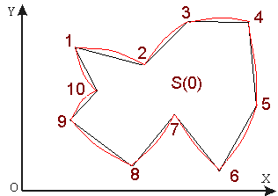
Рисунок 1 – Приклад деталі складної конфігурації

Найбільш розповсюдженою стала кусково - лінійна апроксимація, тобто апроксимація кривими першого порядку (прямими). Кусково - лінійна апроксимація зводиться до побудови багатокутника, вершини якого лежать на контурі деталі. Запропонований метод призваний вирішити проблему опукло-ввігнутих багатокутників (рис. 2).
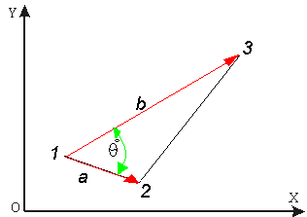
Рисунок 2 – Ілюстрація запропонованого методу

- Навколо апроксимованого контуру спроектовано годограф вектор функції щільного розподілу (рис. 3) деталей кожного типу.
Рисунок 3 – Годограф вектор-функції щільного розміщення фігур.

Однією з основних вимог, яку слід враховувати при проектуванні схем суміщення деталей на комп'ютері, є їх взаємний неперетин. Для створення математичної моделі задачі слід формалізувати умови взаємного неперетину деталей у вигляді аналітичних співвідношень. Проте, на практиці формалізація та перевірка умов взаємного неперетину плоских геометричних об’єктів складної конфігурації виявляється досить непростою задачею.
- Так як годограф, по суті, являється багатокутником, то і спільні точки пропонується шукати на багатокутниках. А сторона багатокутника — це відрізок прямої. Але багатокутники перетинаються по сторонах. Таким чином, точки перетину годографів шукаються аналогічно точкам перетину прямих (рис. 4).
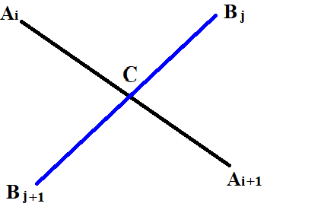
Рисунок 4. Перетин прямих
- На основі побудованих годографів деталей цих типів розроблено решітчасту укладку (рис. 5).
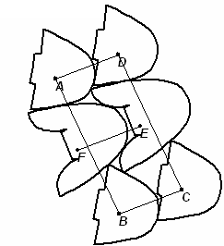
Рисунок 5. Подвійна укладка
Одним з показників технологічності моделі є укладання деталей комплекту, яка характеризує щільність їх укладки при суміщенні. Для кожної нової моделі визначається показник укладання шляхом побудови так званих модельних шкал. Для кожної деталі комплекту будуються паралелограми суміщення. При цьому використовується прямолінійно – поступальна система розміщення шаблонів.
- На основі вибраної щільної укладки конструюємо абстрактну схему розкрою. Для кращого розуміння того, які деталі слід включити в схему або, навпаки, вилучити із схеми, при її створенні задамо деякі параметри. Ширина і довжина схеми впливає на кількість та розміщення деталей біля границь схеми. Масштабованість прямо-пропорційна ширині схеми.
$\text{M=}\frac{\text{shsch}}{\text{dlsch}};$
де shsch - ширина схеми, dlsch - довжина схеми.
Таким чином, масштабованість також впливає на розташування деталей.
Деталі не повинні перетинати краї схеми ні по ширині ні по довжині, тобто знаходитись в робочому просторі схеми. Щоб забезпечити максимальну кількість деталей та неперетин їх з краями схеми, треба дотримуватись умов
$\begin{aligned}{\text{shD}}/2\text{>shR<shsch}-{\text{shD}}/2; \\ {\text{dlD}}/2\text{>dlR<dlsch}-{\text{dlD}}/2;\end{aligned}$де shD – ширина деталі, dlD – довжина деталі, shR і dlR- параметри робочого простору.
Отже, параметри робочого простору будуть
$\begin{aligned}\text{shR=shsch}-\text{shD;} \\ \text{dlR=dlsch}-\text{dlD;}\end{aligned}$В результаті створено абстрактну схему розкрою для листового матеріалу будь-якого розміру і якості. І, задавши конкретні параметри робочого простору, буде змодельовано габарити листа. А на конкретному листі вже можна додавати або вилучати окрему деталь зі схеми розкрою. Для цього розроблено методи додавання та вилучення окремої деталі зі схеми розкрою (рис. 6 — рис. 8).
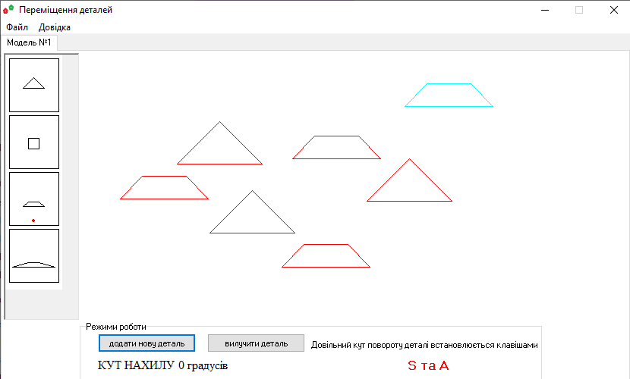Рисунок 6. Додавання деталі на схему
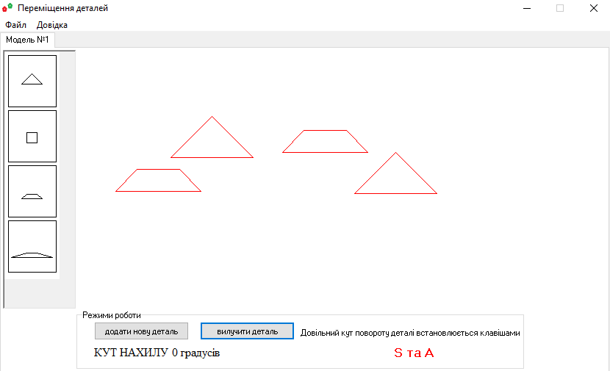Рисунок 7. Видалення деталі зі схеми
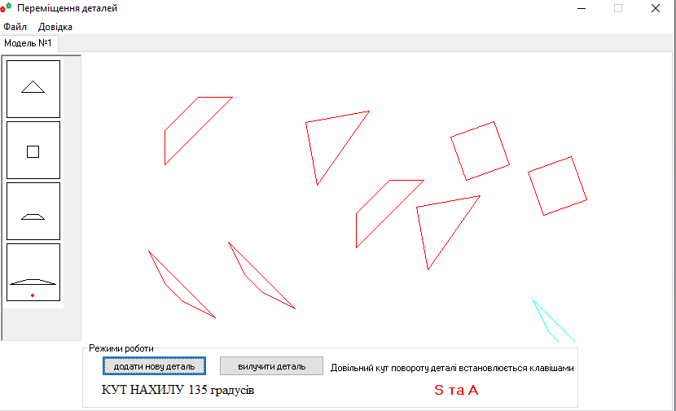Рисунок 8. Додавання деталі на схему під кутом

Приведені скріншоти взяті з авторської програми DETMOVER.
- Працюючи з розкрійною схемою, може виникнути ситуація, коли якусь деталь необхідно дещо підкорегувати: перемістити, додати або вилучити вершину. Для цього розроблено методи переміщення, додавання та вилучення вершини (рис. 9 — рис. 11). З іншої сторони, для автоматичного проектування схеми розкрою вистачить представлення деталі у вигляді апроксимованого відрізками прямих ліній багатокутника. Однак для економії матеріалу під час розкрою на різак треба надсилати більш згладжені форми. Для цього проведено дослідження п'яти методів інтерполювання і розроблено програмний модуль INTERPOLATE. Вибраний метод проілюстровано на рисунку 12.
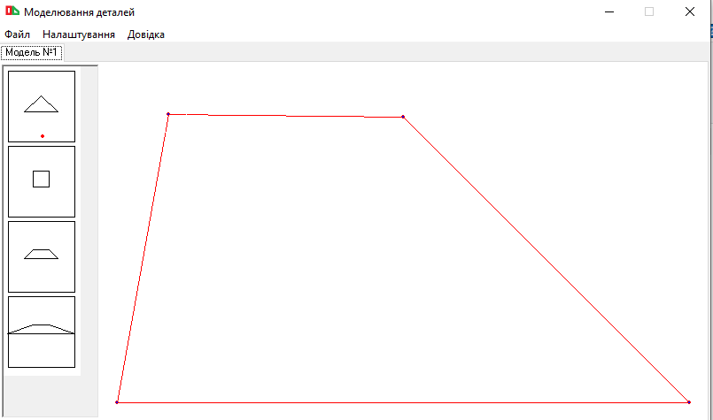Рисунок 9. Додавання вершини до контуру деталі
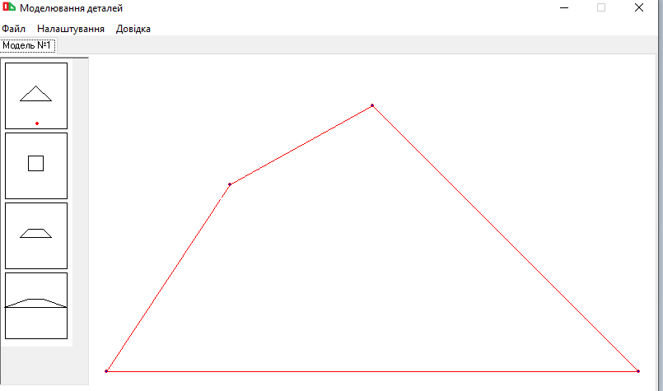Рисунок 10. Переміщення вершини по контуру деталі
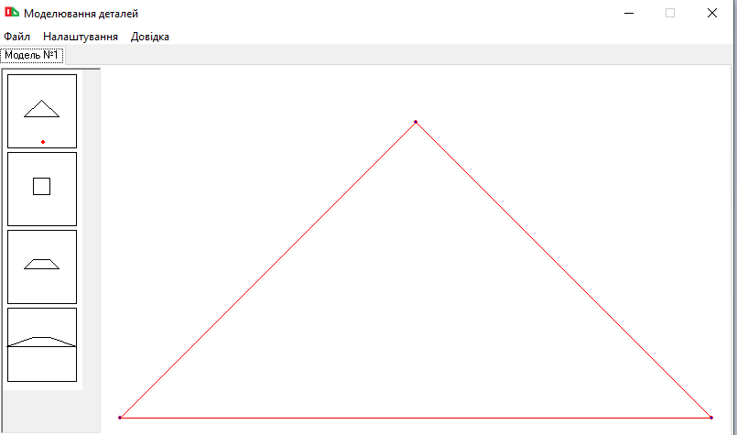Рисунок 11. Видалення вершини з контуру деталі
Приведені скріншоти взяті з авторської програми DETMODEL.
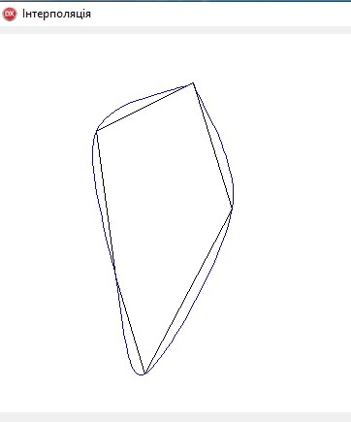
Рисунок 12. Інтерполяція кубічним параметричним сплайном
В третьому розділі “Розробка програмного забезпечення” розглядаються п'ять спроектованих програм. Приводяться описи та блок-схеми алгоритмів роботи, а також скріншоти розроблених програмних модулів, лістинги яких приводяться в додатках.

- блок-схема алгоритму роботи програмного продукту GODOGRAF представлено на рисунку 13.
- блок-схема алгоритму роботи програмного продукту UKLADKA представлено на рисунку 14.
- блок-схема алгоритму роботи програмного продукту DETMOVER представлено на рисунку 15.
- блок-схема алгоритму роботи програмного продукту DETMODEL представлено на рисунку 16.
- блок-схема алгоритму роботи результуючого програмного комплексу CIRCUITBUILDER представлено на рисунку 17.
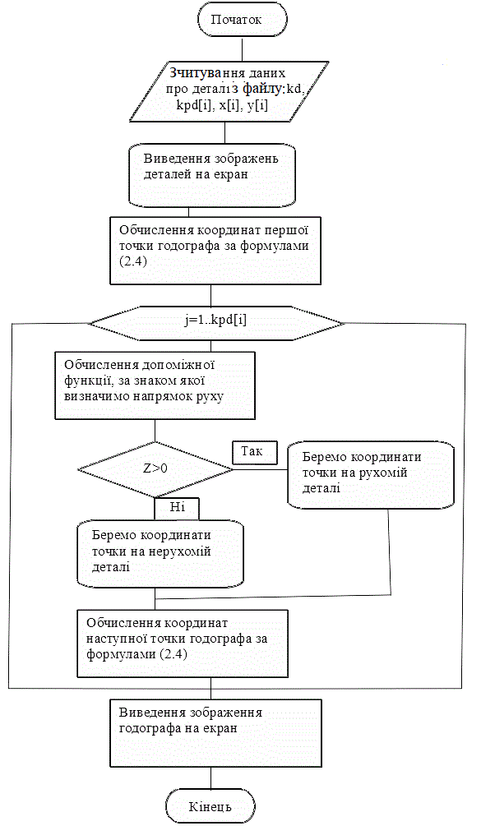
Рисунок 13. Блок-схема алгоритму роботи програми GODOGRAF
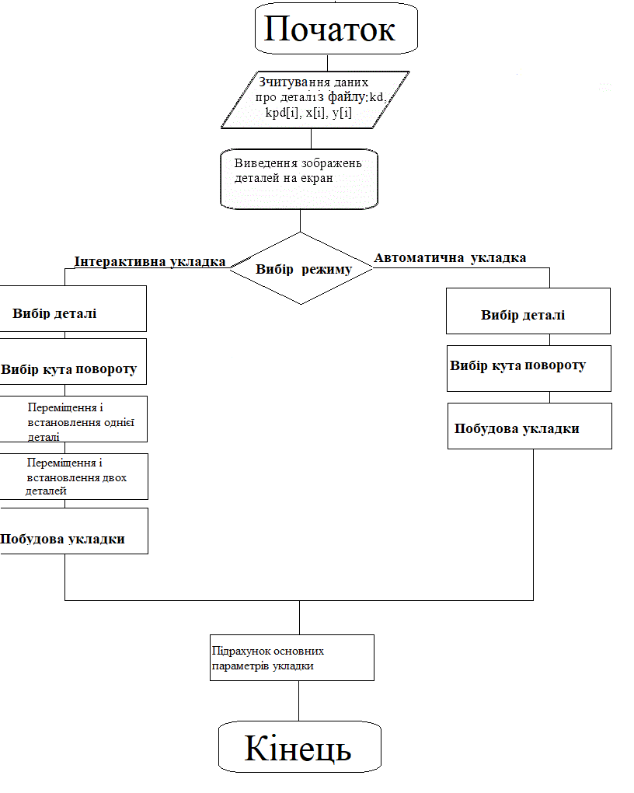
Рисунок 14. Блок-схема алгоритму роботи програми UKLADKA
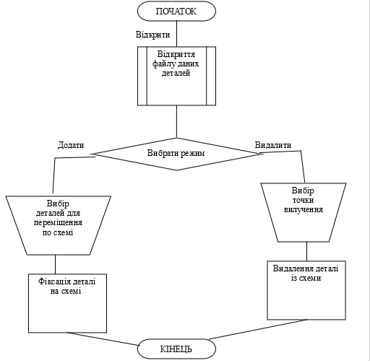
Рисунок 15. Блок-схема алгоритму роботи програми DETMOVER
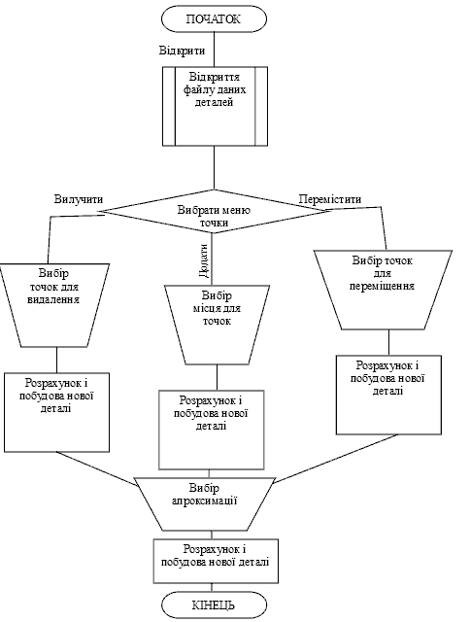
Рисунок 16. Блок-схема алгоритму роботи програми DETMODEL

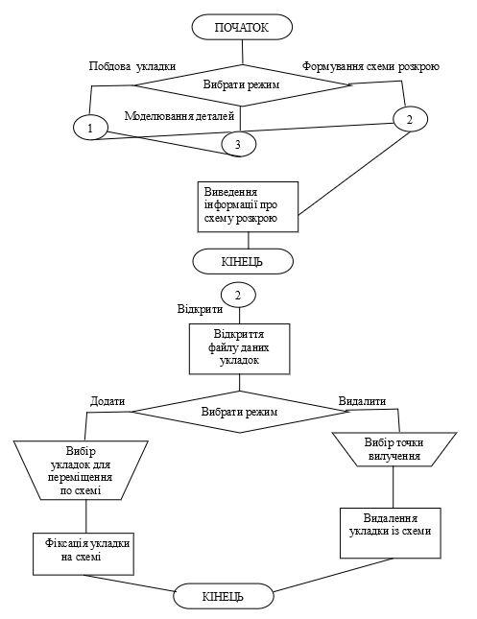
Рисунок 17. Блок-схема алгоритму роботи програми CIRCUITBUILDER
В четвертому розділі “Практичні рекомендації” даються практичні рекомендації щодо експлуатації розроблених програм. В практичних рекомендаціях користувачеві пропонується широкий спектр прийомів роботи з програмами від застосування декількох способів виконання однієї функції (пересуванням курсора мишки або натисненням комбінації клавіш) до детальної інструкції користувача (рис. 18).
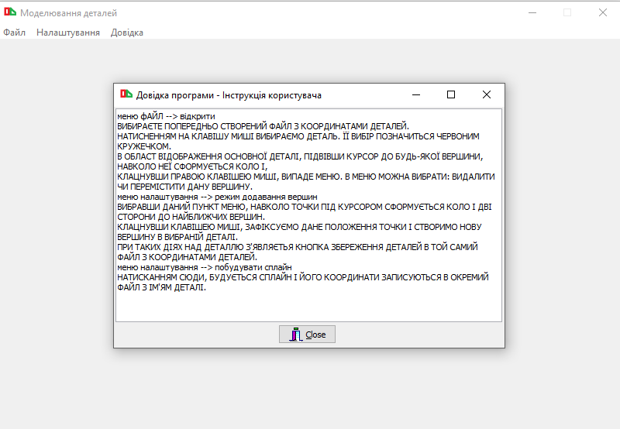
Рисунок 18. Інструкція користувача програми DETMODEL
Основними чинниками, які в найбільшій мірі впливають на величину міжшаблонних відходів, є конфігурація та система розміщення (суміщення) шаблонів деталей. Проте, якщо конфігурація деталей верху взуття дуже різниться і на неї великий вплив мають модні тенденції, то конфігурація деталей низу переважно однотипна, оскільки залежить від розгортки сліду. Отже, треба визнати, що для деталей низу конфігурація є стабільним чинником, а його варіювання можливе в досить вузьких межах. Тому доцільно дослідити вплив систем розміщення шаблонів при їх укладанні.
Розміщення шаблонів без повороту в рядах не завжди дає кращий результат. Часто щільне розміщення шаблонів отримується при суміщенні їх під кутом α в другому ряду. Звичайно шаблон повертають на 180, 90, 120 та 60 градусів. В цьому розділі даються практичні рекомендації щодо розташування деталей та вимог до їх форми (таблиця 1).
Таблиця 1. Укладуваності шаблонів деталей низу.
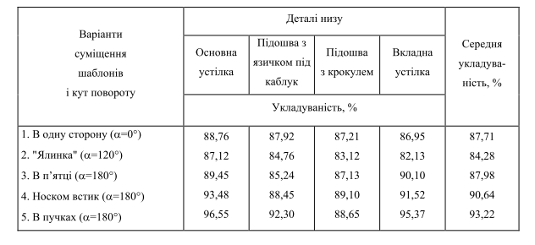

Основні результати та висновки роботи
- Вступна статистика та аналіз літератури за темою дисертаційної роботи дозволили зробити висновок про необхідність розробки програмної системи для побудови розкрійних схем листових матеріалів для серійного та одиничного виробництва. Створення системи передбачає автоматизацію введення інформації про контури, візуалізацію отриманих схем, можливість застосування результатів обчислень в автоматизованих розкрійних системах.
- На основі теоретико-методичних викладок та блок-схеми алгоритму побудови годографа розроблено програмний продукт GODOGRAF.
- На основі теоретико-методичних викладок та блок-схеми алгоритму проектування укладок розроблено програмний продукт UKLADKA.
- На основі теоретико-методичних викладок та блок-схеми алгоритму інтерактивної побудови розкрійної схеми розроблено програмний продукт DETMOVER.
- На основі теоретико-методичних викладок та блок-схеми алгоритму моделювання деталі розроблено програмний продукт DETMODEL.
- Розроблено результуючий програмний комплекс CIRCUITBUILDER з додаванням ключових функцій 4-ох вищезгаданих програм.
СПИСОК ОПУБЛІКОВАНИХ АВТОРОМ ПРАЦЬ
ЗА ТЕМОЮ ДИСЕРТАЦІЇ

Статті у наукових виданнях, включених до переліку
наукових фахових видань України, затвердженого ДАК МОН України

  - Гаврилов Т.М. Концепція програмування. Етикет програміста. Вісник Відкритого Міжнародного Університету Розвитку Людини «Україна». Київ, 2011. № 2. - C. 132-134.
  - Гаврилов Т.М. Технологія підрахунку комплексного коефіцієнта якості матеріалів для взуття за допомогою експертних оцінок. Легка промисловість. Київ, 2011. № 1. - C. 27-29.
  - ГАВРИЛОВ Т.М., ЧУПРИНКА В.І. МОДЕЛЬ АВТОМАТИЧНОГО ПРОЕКТУВАННЯ СХЕМ РОЗКРОЮ ЛИСТОВИХ МАТЕРІАЛІВ НА ДЕТАЛІ ВЗУТТЯ. Вісник Київського Національного Університету Технологій та Дизайну. Київ, 2011. № 6 (62). - C. 83-88.
  - ГАВРИЛОВ Т.М. АВТОМАТИЧНЕ ПРОЕКТУВАННЯ СХЕМ РОЗКРОЮ ЛИСТОВИХ МАТЕРІАЛІВ НА ДЕТАЛІ ВЗУТТЯ. Східно-Європейський журнал передових технологій. Харків, 2013. № 2/4 (62). - C. 26-29.
  - Gavrilov T. Algorithmic and programming process of extracting parts in the interactive charts cutting. Вісник Університету «Україна». Київ, 2015. № 1 (17). - C. 130-138.
  - Гаврилов Т.М. Обґрунтування, алгоритмізація та програмування методики моделювання деталей для раціоналізації схем розкрою листових матеріалів на деталі взуття. Вісник Університету «Україна». Київ, 2017. № 1 (18). - C. 104-111.

Статті в наукових виданнях Європейського Союзу

  - Gavrilov T. (2021). PROGRAMMING OF POINT BELONGING TO THE POLYGON SEARCH ALGORITHM BY THE CONDITION OF MUTUAL NON-INTERSECTION OF DETAILS Danish Scientific Journal №46/Vol.1, Pp. 24-28. URL: http://www.danish-science.org/wp-content/uploads/2021/04/DSJ_46_1.pdf
  - Гаврилов Т. Н. ОБОБЩЕННАЯ КОМПЛЕКСНАЯ МОДЕЛЬ СИСТЕМЫ АВТОМАТИЗИРОВАННОГО ПРОЕКТИРОВАНИЯ РАЦИОНАЛЬНЫХ СХЕМ РАСКРОЯ ЛИСТОВЫХ МАТЕРИАЛОВ НА ОБУВНЫЕ ДЕТАЛИ ПРИ СЕРИЙНОМ ПРОИЗВОДСТВЕ. // The world of science and innovation. Proceedings of the 9th International scientific and practical conference. Cognum Publishing House. London, United Kingdom. 2021. Pp. 234-243. URL: https://sci-conf.com.ua/ix-mezhdunarodnaya-nauchno-prakticheskaya-konferentsiya-the-world-of-science-and-innovation-7-9-aprelya-2021-goda-london-velikobritaniya-arhiv/.

Статті в інших наукових виданнях України

  - Гаврилов Т.М. Проектування годографа вектор-функції щільного розподілу. Науковий журнал «ScienceRise». Харків, 2015. № 1/2 (6). - C. 7-10.
  - Gavrilov T. Programming of the search algorithm for point belonging to the polygon and the mutual non-intersection of the figures. Науковий журнал «Technology audit and production reserves». Харків, 2017. № 3/3 (32). - C. 29-32.

Матеріали і тези доповідей на конференціях інших держав, з наукового напряму, за яким підготовлено дисертацію

  - Чупринка В.И., Гаврилов Т.Н. АВТОМАТИЗИРОВАННОЕ ПРОЕКТИРОВАНИЕ СХЕМ РАСКРОЯ ЛИСТОВЫХ МАТЕРИАЛОВ НА ДЕТАЛИ ОБУВИ Техническое регулирование: базовая основа качества материалов, товаров и услуг. Мат. межд. науч.-прак. конф. (Шахты, 15-16 марта 2012). Шахты, Россия, 2012. С. 91-94.
Матеріали і тези доповідей на конференціях інших держав, які входять до Організації економічного співробітництва та розвитку та/або Європейського Союзу, з наукового напряму, за яким підготовлено дисертацію

  - Гаврилов Т. М. МЕТОДИКА ПОШУКУ СПІЛЬНИХ ТОЧОК БАГАТОКУТНИКІВ ПРИ БАГАТОВАРІАНТНОСТІ ВЗАЄМНОГО РОЗМІЩЕННЯ ПРЯМИХ ПРИ ІНТЕРАКТИВНОМУ ФОРМУВАННІ РОЗКРІЙНИХ СХЕМ. // Modern science: problems and innovations. Abstracts of the 5th International scientific and practical conference. SSPG Publish. Stockholm, Sweden. 2020. Pp. 113-119. URL: https://sci-conf.com.ua/v-mezhdunarodnaya-nauchno-prakticheskaya-konferentsiya-modern-science-problems-and-innovations-26-28-iyulya-2020-goda-stokgolm-shvetsiya-arhiv/.

Матеріали і тези доповідей на конференціях

  - Гаврилов Т.М. САПР. Короткий аналіз експлуатації. Молодь, Освіта і Наука. Праці lV Всеукраїнської науково-пракчичної конференції. (Луцьк, 2009). Луцьк, 2009. C. 171-172.
  - Гаврилов Т.М. Формування розкрійної схеми. Комп’ютерні технології: наука і освіта. Праці VII Всеукраїнської науково-пракчичної конференції. Київ, 2012. С. 138-140.
  - Гаврилов Т.М. Алгоритмізація при формуванні схем розкрою. Комп’ютерні технології. наука і освіта. Праці VIII Всеукраїнської науково-пракчичної конференції. Київ, 2013. С. 104-106.
  - Гаврилов Т.М. Формування розкрійної схеми. Комп’ютерні інформаційні технології: Сучасні проблеми науки. Праці I Студентської науково-пракчичної конференції. Київ, 2018. С. 62-63.

Анотація

Гаврилов Т.М. МОДЕЛЮВАННЯ І АВТОМАТИЗАЦІЯ ПРОЕКТУВАННЯ РАЦІОНАЛЬНИХ СХЕМ РОЗКРОЮ ЛИСТОВИХ МАТЕРІАЛІВ НА ДЕТАЛІ ВЗУТТЯ
Дисертація на здобуття наукового ступеня кандидата технічних наук за спеціальністю 01.05.03 – математичне та програмне забезпечення обчислювальних машин і систем - «Відкритий Міжнародний Університет Розвитку Людини «Україна», Київ, 2021.
Основною метою написання даного дисертаційного дослідження являється спрощення роботи розкрійника при виконанні технологічного процесу розкрою листових матеріалів саме з урахуванням властивостей та якостей цих матеріалів. Для здійснення даної задачі було зроблено наступні кроки:
• Розроблено власний метод апроксимації контуру деталі складної конфігурації з метою подальшої побудови навколо них годографів.
• Навколо апроксимованого контуру спроектовано годограф вектор функції щільного розподілу деталей кожного типу.
• На основі побудованих годографів деталей цих типів розроблено решітчасту укладку.
• І вже на основі вибраної щільної укладки спроектовано абстрактну схему розкрою.
За розробленими методами було створено програмний комплекс з використанням комп'ютерної техніки для вирішення задачі розробки схем розкрою.
Розроблене програмне забезпечення автоматизованого проектування раціональних схем розкрою дозволить мінімізувати робочий час виконання операцій технологічного процесу розкрою. В основу розроблених програм покладено власні, деякі можливо взяті з літератури, але доопрацьовані й модифіковані автором, ідеї. Ці ідеї і викладені в статтях та апробаціях на конференціях.
Ключові слова: апроксимація, кусково-лінійна апроксимація, годограф, прямолінійно-поступальна система, паралелограм, вузол решітки, решітчаста укладка, одинарна решітка. подвійна решітка, раціональні схеми розкрою, алгоритм Грехема, алгоритм трасування променя, інтерполювання, метод Лагранжа, полярна система координат, блок-схема, лістинг, скріншот, програмний модуль, програмний комплекс, середовище програмування.

Аннотация

Гаврилов Т.М. МОДЕЛИРОВАНИЕ И АВТОМАТИЗАЦИЯ ПРОЕКТИРОВАНИЯ РАЦИОНАЛЬНЫХ СХЕМ РАСКРОЯ ЛИСТОВЫХ МАТЕРИАЛОВ НА ДЕТАЛИ ОБУВИ
Диссертация на соискание ученой степени кандидата технических наук по специальности 01.05.03 - математическое и программное обеспечение вычислительных машин и систем - «Открытый международный университет развития человека« Украина », Киев, 2021.
Основной целью написания данного диссертационного исследования является упрощение работы раскройщика при выполнении технологического процесса раскроя листовых материалов именно с учетом свойств и качеств этих материалов. Для осуществления данной задачи были сделаны следующие шаги:
• Разработан собственный метод аппроксимации контура детали сложной конфигурации с целью дальнейшего построения вокруг них годографов.
• Вокруг аппроксимированного контура спроектировано годограф вектор функции плотного распределения деталей каждого типа.
• На основе построенных годографов деталей этих типов разработаны решетчатую укладку.
• И уже на основе выбранной плотной укладки спроектировано абстрактную схему раскроя.
По разработанным методами была создана программный комплекс с использованием компьютерной техники для решения задачи разработки схем раскроя.
Разработанное программное обеспечение автоматизированного проектирования рациональных схем раскроя позволит минимизировать рабочее время выполнения операций технологического процесса раскроя. В основу разработанных программ положены собственные, некоторые возможно взяты из литературы, но доработаны и модифицированы автором, идеи. Эти идеи и изложенны в статьях и апробациях на конференциях.
Ключевые слова: аппроксимация, кусочно-линейная аппроксимация, годограф, прямолинейно-поступательное система, параллелограмм, узел решетки, решетчатая укладка, одинарная решетка. двойная решетка, рациональные схемы раскроя, алгоритм Грэхема, алгоритм трассировки луча, интерполяции, метод Лагранжа, полярная система координат, блок-схема, листинг, скриншот, программный модуль, программный комплекс, среда программирования.

Annotation

Gavrilov T.M. MODELING AND AUTOMATION OF DESIGN OF RATIONAL SCHEMES OF CUTTING OF SHEET MATERIALS ON SHOE PARTS
The dissertation on competition of a scientific degree of the candidate of technical sciences on a specialty 01.05.03 - mathematical and software of computers and systems - Open International University of Human Development "Ukraine", Kiev, 2021.
The main purpose of writing this dissertation research is to simplify the work of the cutter when performing the technological process of cutting sheet materials, taking into account the properties and qualities of these materials. To accomplish this task, the following steps were taken:
• The own method of approximation of a contour of a detail of a difficult configuration for the purpose of the further construction around them of hodographs is developed.
• A hodograph vector of the function of dense distribution of details of each type is designed around the approximated contour.
• On the basis of the built hodographs of details of these types the lattice laying is developed.
• And already on the basis of the chosen dense laying the abstract scheme of cutting is designed.
According to the developed methods, a software package was created using computer technology to solve the problem of developing cutting schemes.
The developed software of automated design of rational schemes of cutting will allow to minimize working time of performance of operations of technological process of cutting. The developed programs are based on their own ideas, some possibly taken from the literature, but refined and modified by the author. These ideas are set out in articles and approbations at conferences.
Keywords: approximation, piecewise-linear approximation, hodograph, rectilinear-translational system, parallelogram, lattice unit, lattice laying, single lattice. double lattice, rational cutting schemes, Graham's algorithm, beam tracing algorithm, interpolation, Lagrange method, polar coordinate system, block diagram, listing, screenshot, software module, software package, programming environment.

Підписано до друку 13.04.2021. Формат 60х90/16
Ум. друк. арк. 1,25. Обл.-вид. 0,9.
Наклад 100 прим. Зам. 1208-20
________________________________
Видавничо-друкарський комплекс «Університет Україна»
Свідоцтво про державну реєстрацію ДК №405 від 06.04.01.
м. Київ, вул. Львівська, 23, тел. (044) 424-40-69

